Отчет по лабораторной работе №7

Дисциплина: Операционные системы

Федоров Никита Сергеевич"

Содержание

# Цель работы

Ознакомление с инструментами поиска файлов и фильтрации текстовых данных. Приобретение практических навыков по управлению процессами (и заданиями), по проверке использования диска и обслуживанию файловых систем.

# Выполнение лабораторной работы

**1.** Осуществил вход в систему, используя соответствующее имя пользователя.

**2.** Записал в файл file.txt названия файлов, содержащихся в каталоге /etc. Дописал в этот же файл названия файлов, содержащихся в вашем домашнем каталоге.

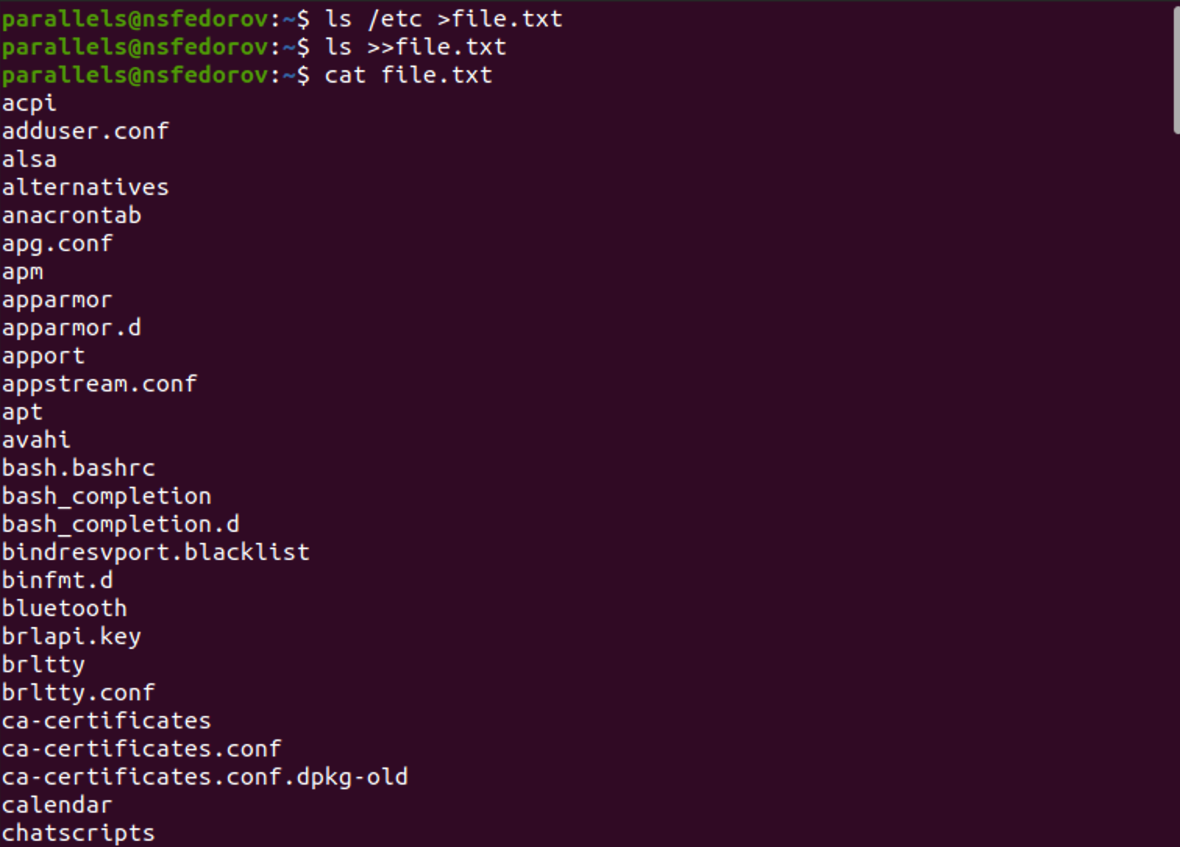

Запустил ls с выводом в консоль для проверки записанного в файл:

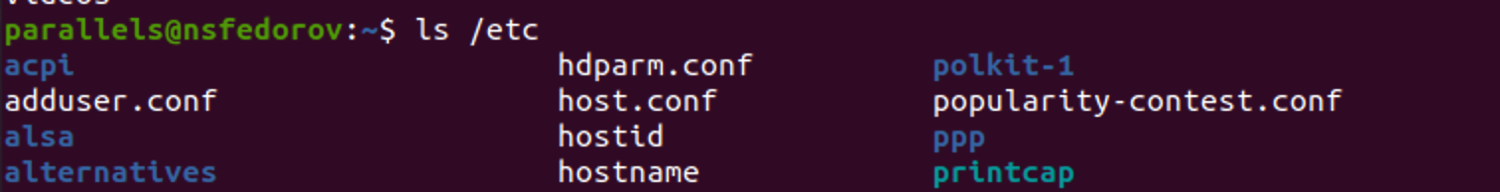

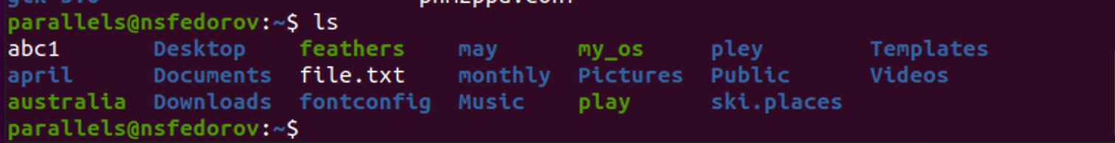

Всё записалось верно.

**3.** Вывел имена всех файлов из file.txt, имеющих расширение .conf, после чего запиcал их в новый текстовой файл conf.txt. 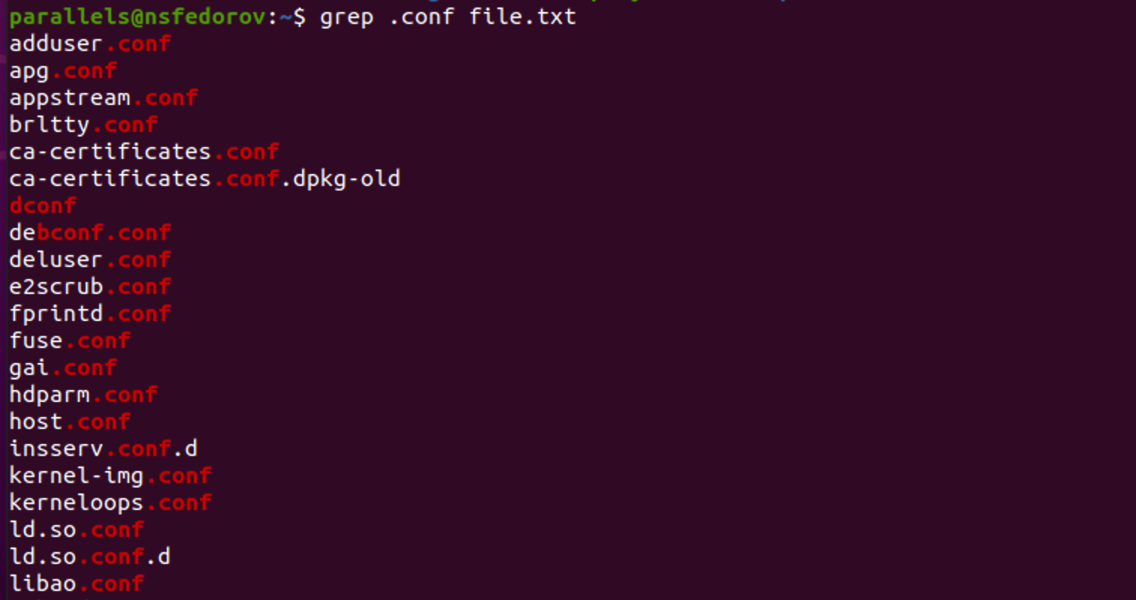

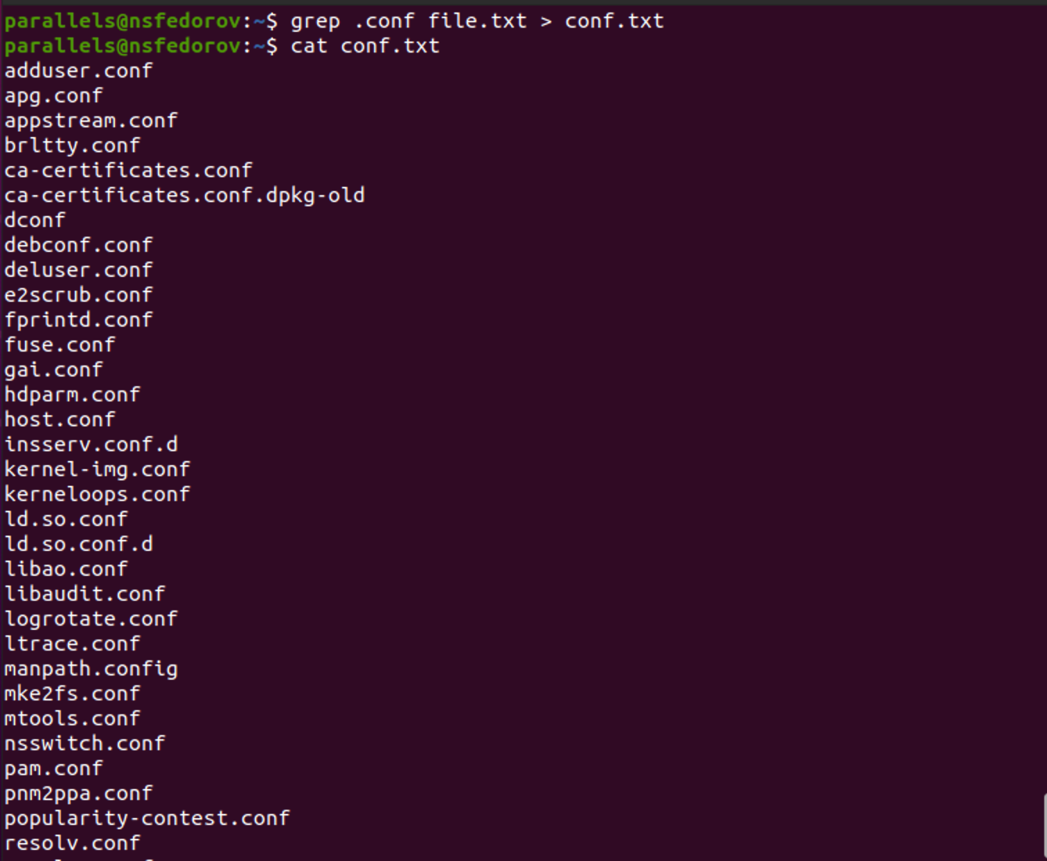

**4.** Определил, какие файлы в вашем домашнем каталоге имеют имена, начинающиеся с символа c. Сделала это двумя способами.

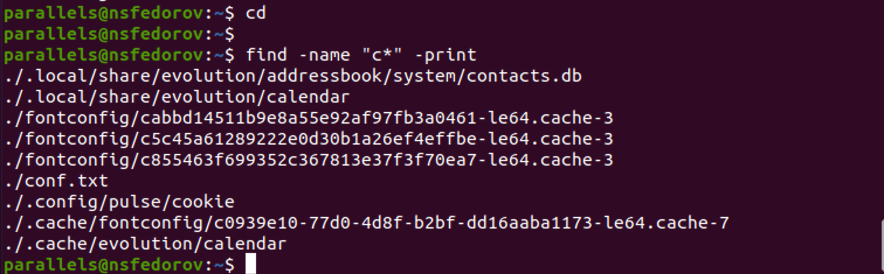

В отличие от find, grep не выводит скрытые файлы.



**5.** Вывел на экран (постранично) имена файлов из каталога /etc, начинающиеся с символа h.

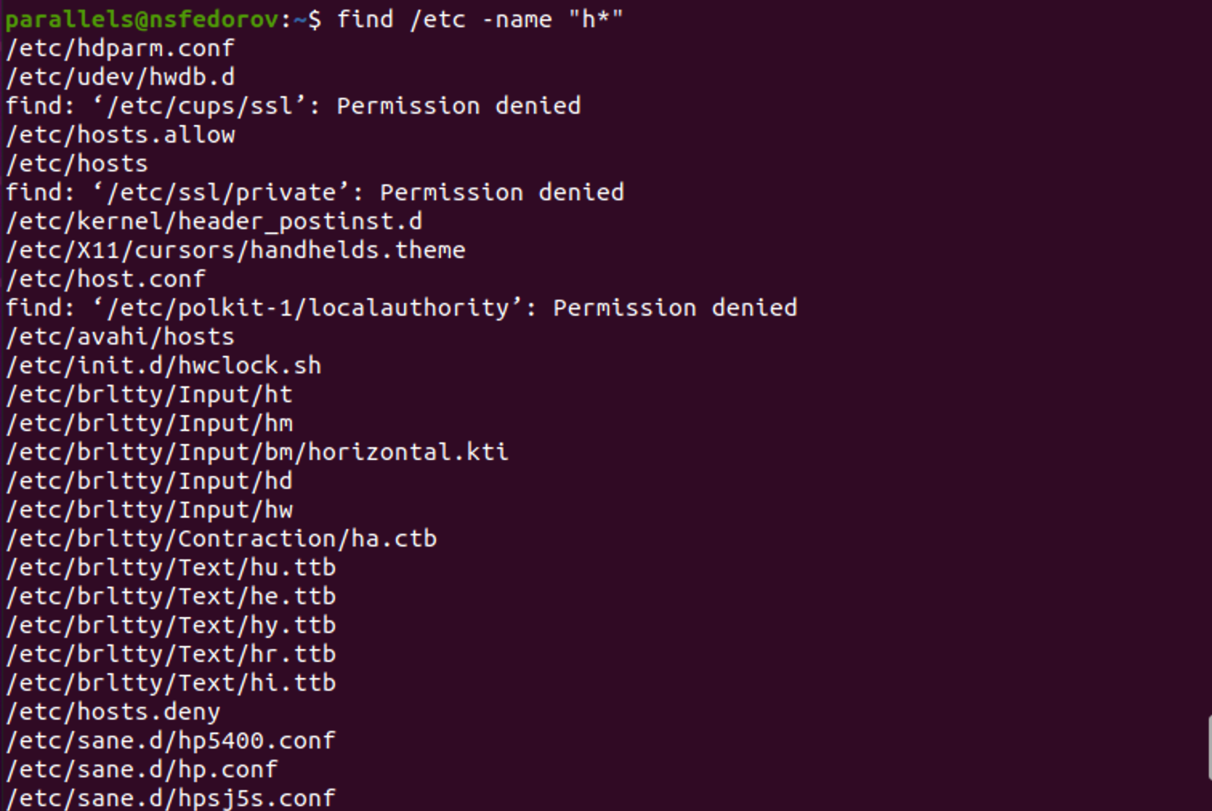

…

**6-7.** Запустил в фоновом режиме процесс, который будет записывать в файл ~/logfile файлы, имена которых начинаются с log. Удалила файл ~/logfile.

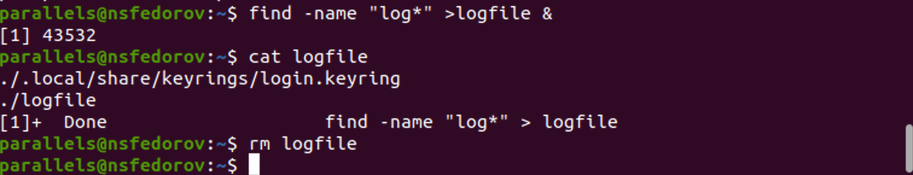

**8.** Запустил из консоли в фоновом режиме редактор gedit

**9.** Определил идентификатор процесса gedit, используя команду ps, конвейер и фильтр grep. Идентификатор можно определить более простым способом – он выводится при запуске процесса.

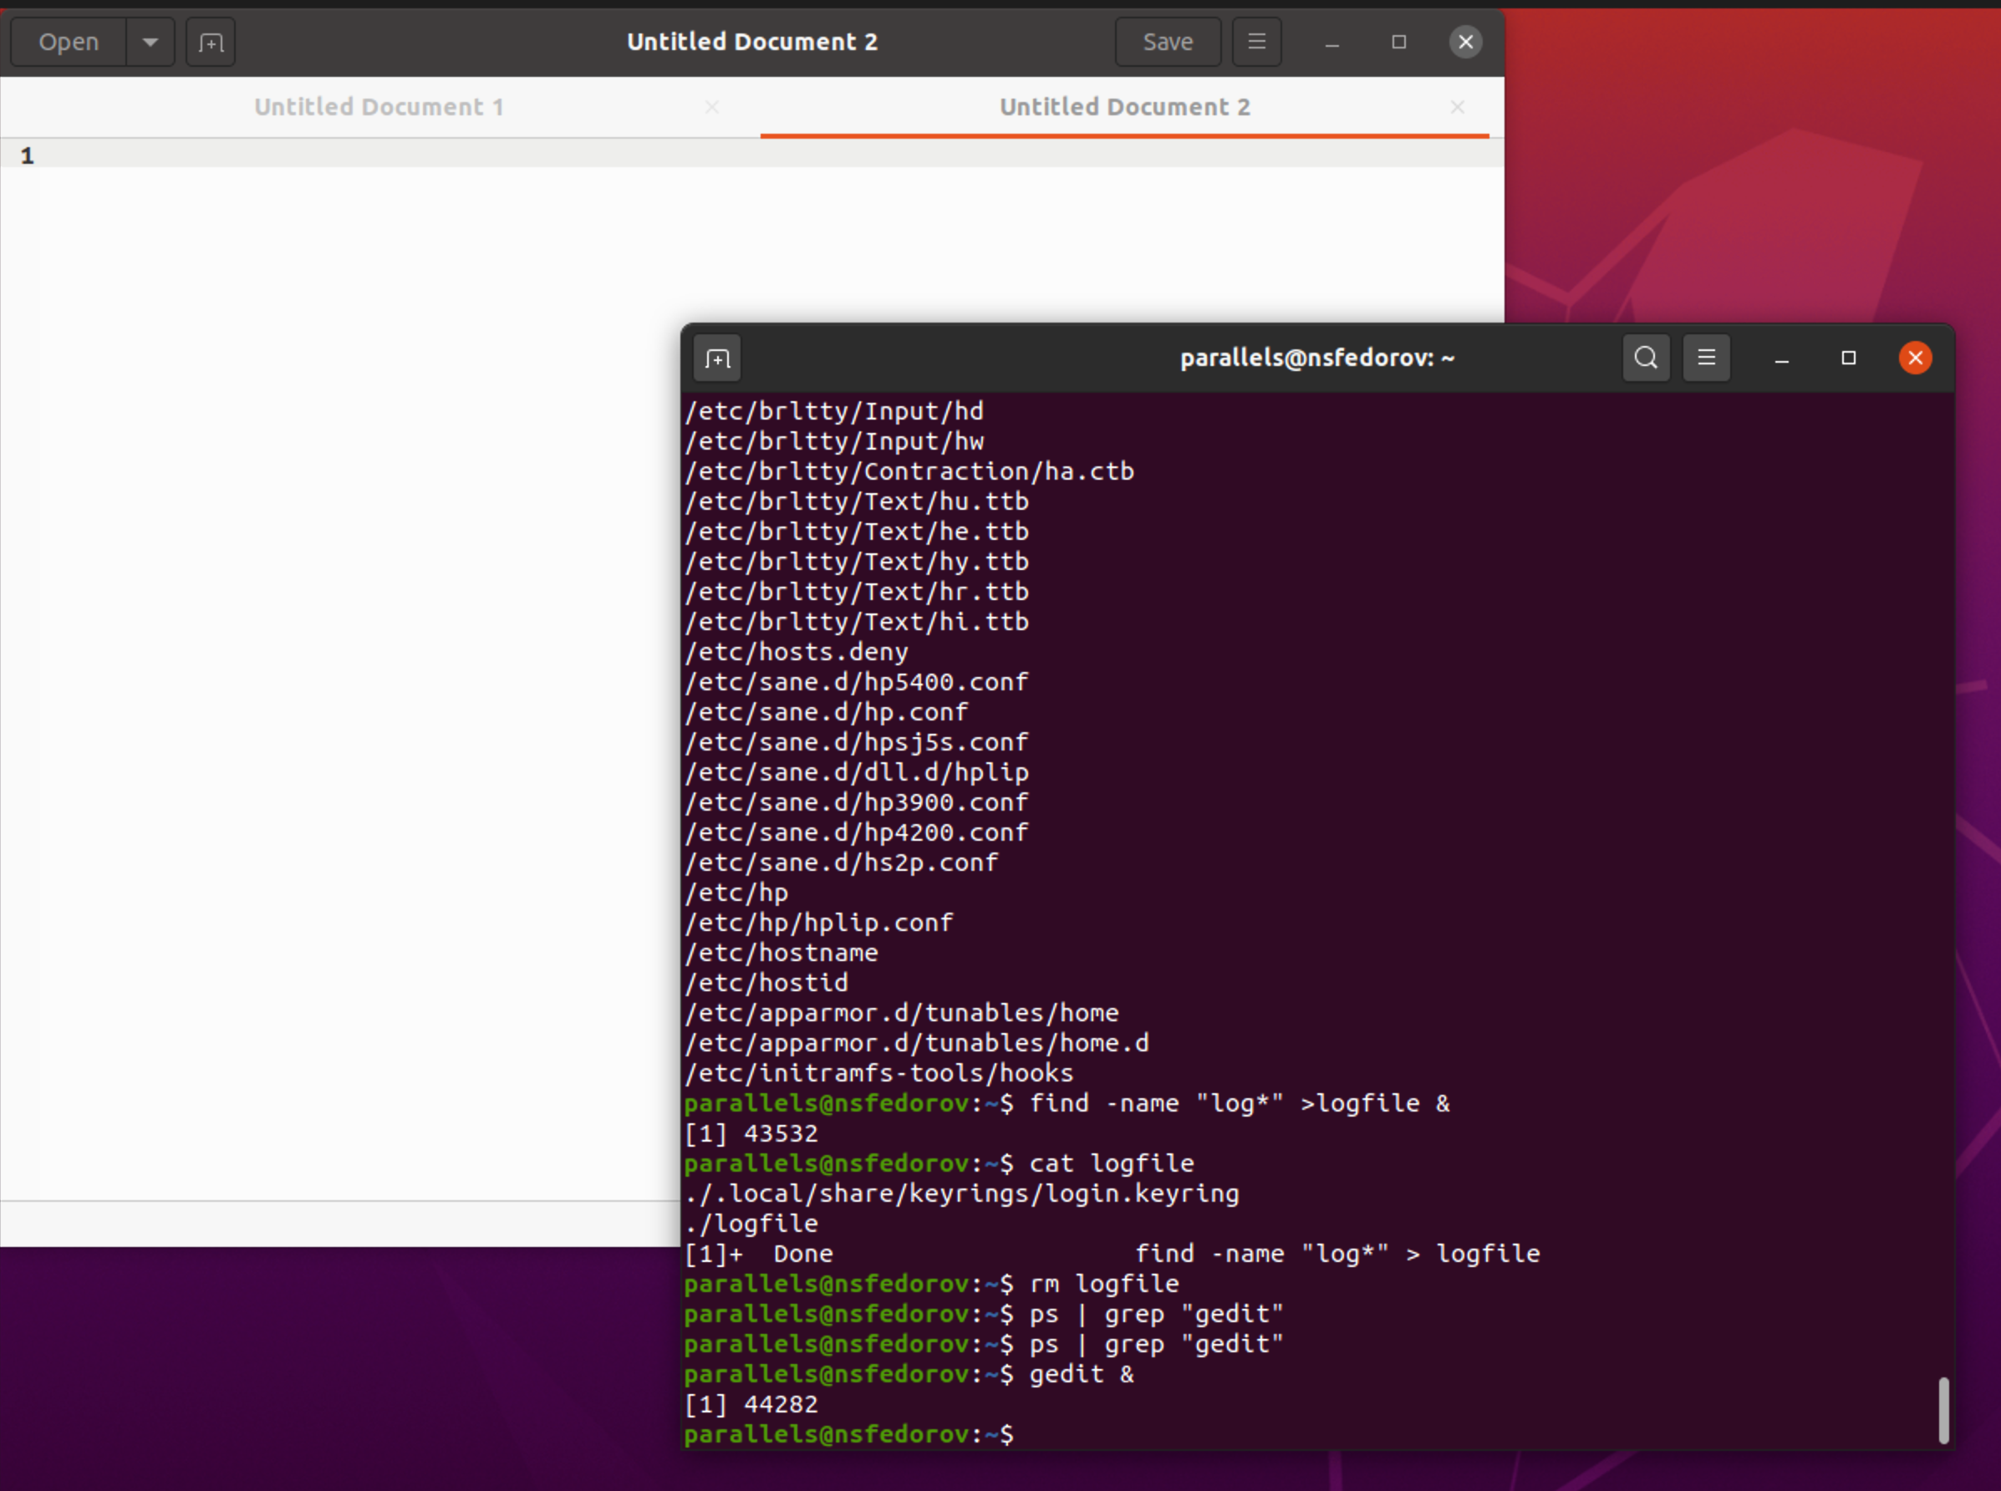

**10.** Прочел справку (man) команды kill, после чего использовал её для завершения процесса gedit.

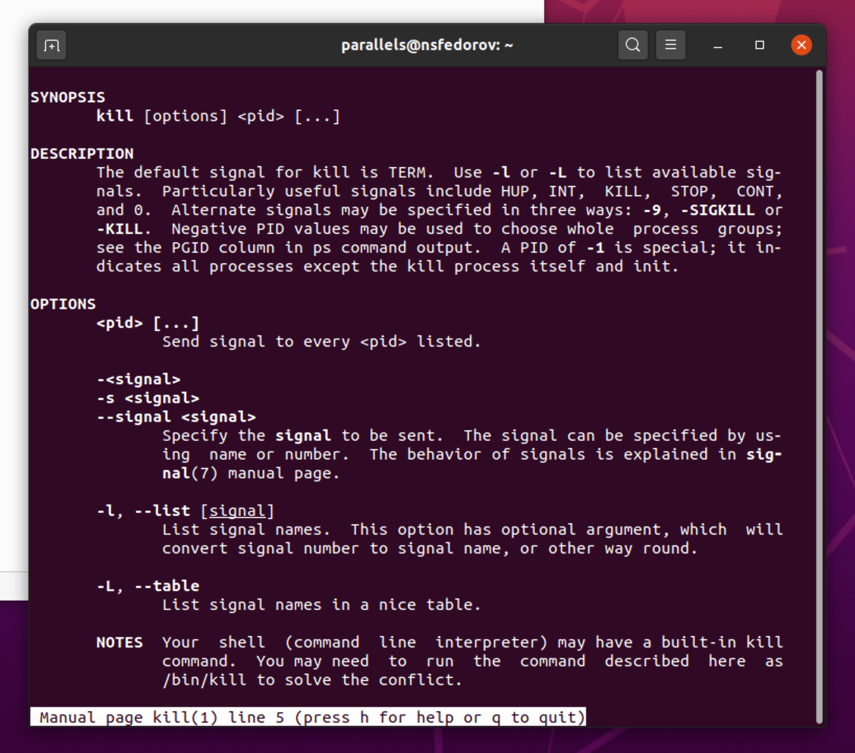

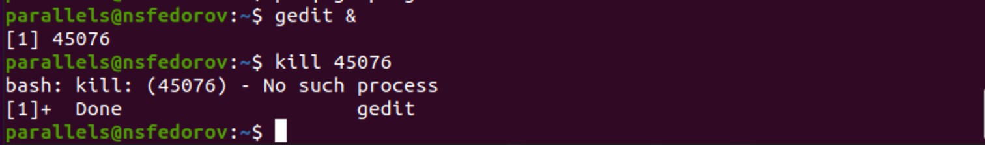

**11.** Выполнил команды df и du, предварительно получив более подробную информацию об этих командах, с помощью команды man.

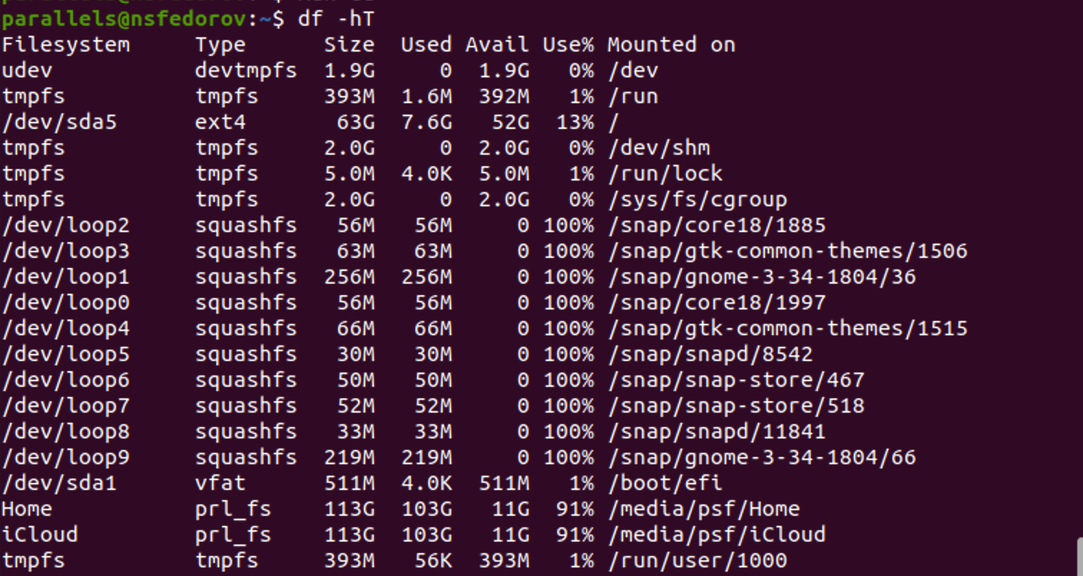

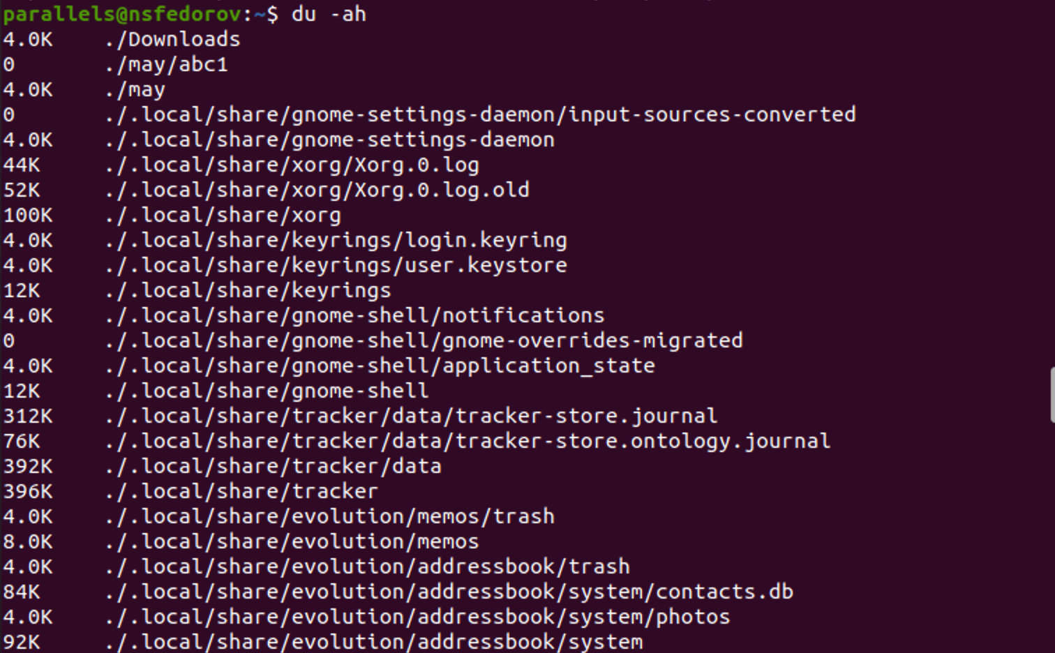

**12.** Воспользовавшись справкой команды find, вывел имена всех директорий, имеющихся в моём домашнем каталоге.

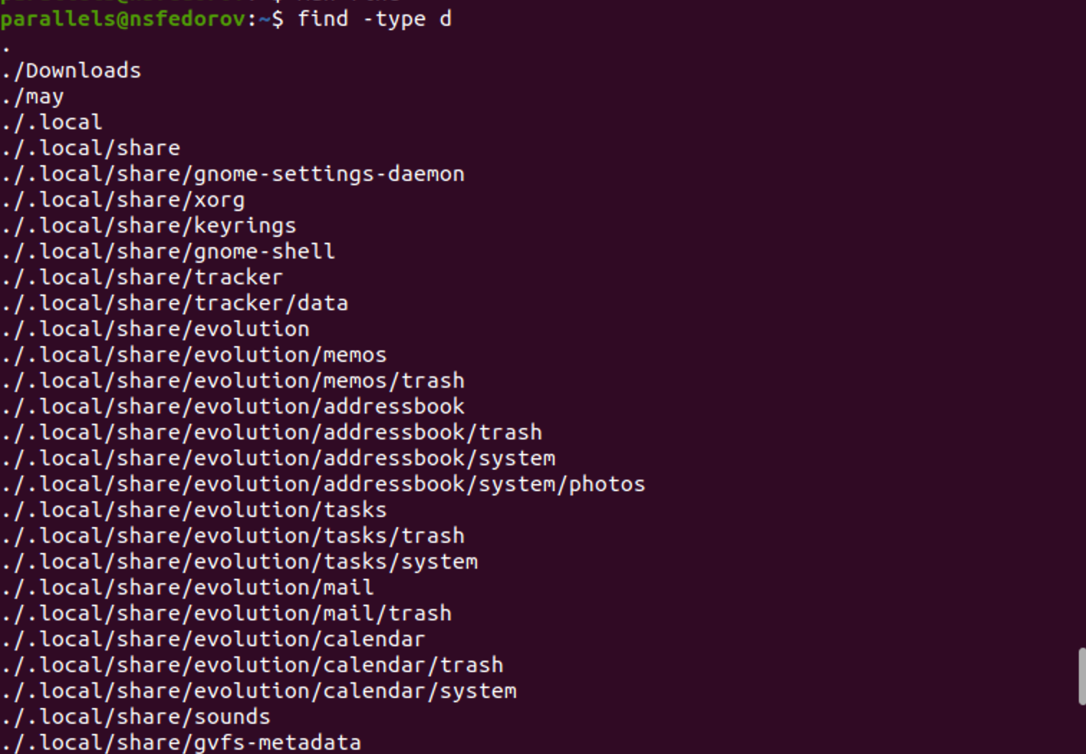

# Выводы

Ознакомился с инструментами поиска файлов и фильтрации текстовых данных. Приобрел практические навыки по управлению процессами (и заданиями), по проверке использования диска и обслуживанию файловых систем.